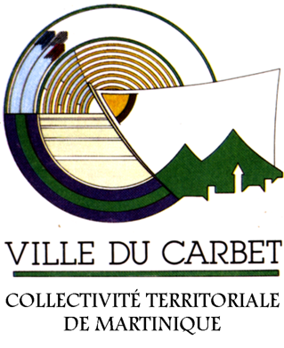
seRVICE COMMUNICATION DE LA VILLE DU CARBET

Communiqué de Presse

Journée Portes Ouvertes des Associations

Le Maire de la Ville du Carbet Jean-Claude ECANVIL et la Commission jeunesse et vie associative de Ville du CARBET ont le plaisir de vous inviter à la 16 ème édition de la Journée Portes ouvertes des Associations.
Les Associations du CARBET vous accueillent :
SAMEDI 10 SEPTEMBRE 2016
SUR LA PLACE DES CARAIBES
Démonstrations, découverte et échanges avec les socio- professionnels de la Santé et du Bien-être, danses, inscriptions aux activités des associations du Carbet.
De l’animation autour des stands.
Une manifestation gratuite pour toute la famille

Contact : 0696 97 97 21

